Wizyta doradcy RENEX w Twojej Firmie
Z okazji Dnia Handlowca Grupa RENEX przypomina o oferowanej dla klientów indywidualnej opiece Doradcy Techniczno-Handlowego, który przeprowadzi doradztwo w zakresie doboru rozwiązań technologicznych, procesów, materiałów i urządzeń.

Doradcy Techniczno-Handlowi Grupy RENEX to profesjonalni specjaliści, którzy wykorzystują wiedzę branżową w celu profesjonalnej obsługi klientów. Pomagają firmom poprzez analizę ich potrzeb, doboru produktów i usług odpowiednich do ich wymagań. Przygotowana oferta i wsparcie w procesie decyzyjnym pozwala firmie wybrać najlepsze rozwiązanie.
Doradcy Techniczno-Handlowi Grupy RENEX zapewniają:
l analizę potrzeb i dostosowanie oferty do potrzeb klienta
l przeprowadzenie szczegółowej analizy technicznej
l przygotowanie raportu i wyceny wybranych produktów i usług
l przeprowadzenie prezentacji oferty i wsparcie w procesie decyzyjnym
Kadra Doradców Techniczno-Handlowych Grupy RENEX składa się z wysoko wykwalifikowanych specjalistów, którzy mają wieloletnie doświadczenie w branży. Zapewniają oni klientom profesjonalną i kompleksową obsługę w zakresie doboru technologii, procesów, materiałów i urządzeń.

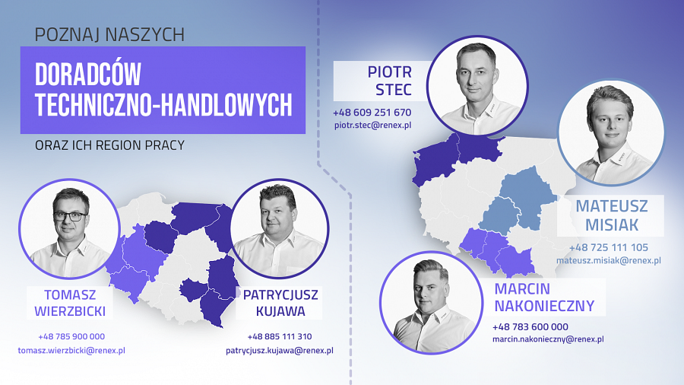
Dodatkową usługą kadry DTH jest przeprowadzenie kompleksowego audytu stref pracy, w tym przestrzeni specjalistycznych takich jak EPA oraz Cleanroom. Audyt obejmuje m.in. pomiary rezystencji powierzchniowej oraz pomiary poziomu generowania ładunków elektrostatycznych. Doradcy Techniczno-Handlowi Grupy RENEX dzięki takiej usłudze są w stanie pomóc w dobraniu odpowiednich rozwiązań do wymogów danych typów działalności.
Doradcy Techniczno-Handlowi są w stałym kontakcie z klientami, aby uzyskać informacje na temat ich zadowolenia z zakupów oraz wykonania zamówień. Dzięki ich wiedzy, doświadczeniu i umiejętnościom, firma jest w stanie zrealizować nawet najbardziej skomplikowane oczekiwania swoich klientów, oferując całościową obsługę od projektu po dostarczenie przedmiotu zamówienia wskazanego adresu, wraz z uruchomieniem (w przypadku maszyn) i szkoleniem personelu z obsługi. Przedsiębiorstwo kładzie nacisk na jakość i bezpieczeństwo, zapewniając swoim klientom satysfakcję z zakupu.

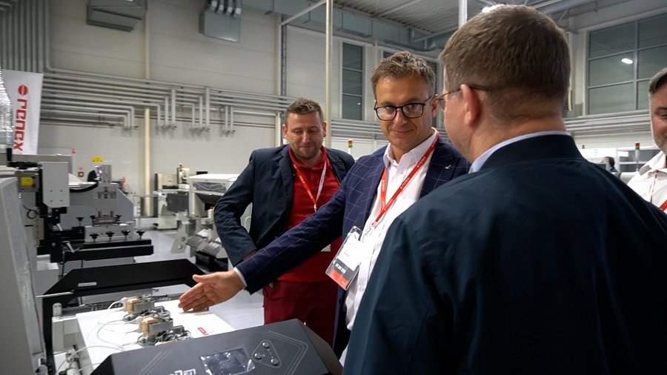
Indywidualna opieka Doradcy Techniczno-Handlowego należy do kompleksowej oferty usług oferowanych przez Grupę RENEX. RENEX jest jedną z największych i najdłużej działających polskich firm, dostarczającą najnowsze technologie w zakresie produkcji i serwisu urządzeń elektronicznych. Dysponuje ona niezwykle szeroką ofertą narzędzi, urządzeń, preparatów i akcesoriów dobieranych dla klienta zależnie od jego indywidualnych potrzeb.

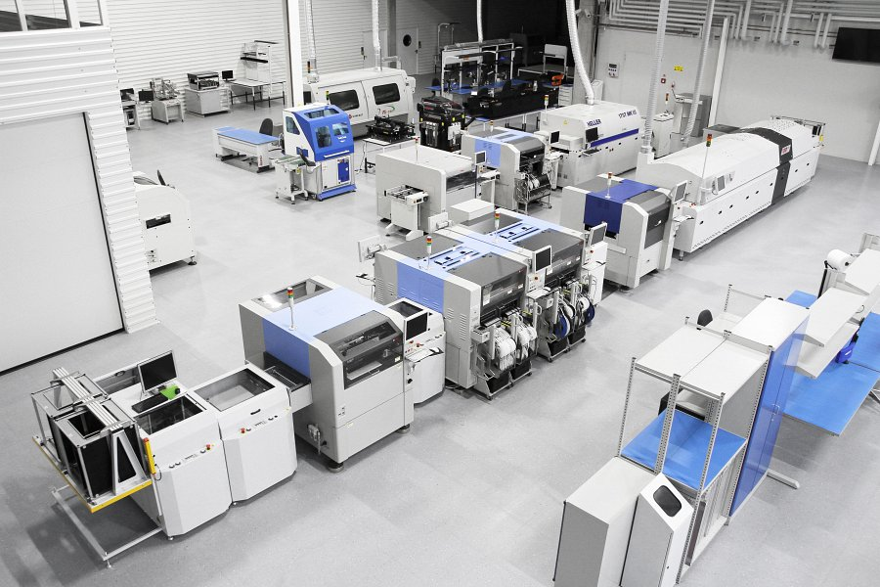
RENEX prowadzi obecnie sprzedaż w całej Europie, w szczególności w Europie Centralno-Wschodniej, dzięki swoim oddziałom w Rumunii, Chorwacji, Serbii i Bułgarii.
W ramach świadczenia najwyższego poziomu usług, Grupa RENEX stworzyła CENTRUM TECHNOLOGICZNO-SZKOLENIOWE i DEMOROOM RENEX w których opracowywane są najnowocześniejsze technologie z zakresu elektroniki i robotyki. W tych przestrzeniach zainteresowani z pomocą doświadczonych inżynierów RENEX mogą dobrać odpowiednie dla ich procesów urządzenia i przetestować je na miejscu – również na własnych komponentach i podzespołach. Ponadto w ramach Centrum opracowywane są nowe technologie w zakresie automatyzacji robotycznej, prowadzone prezentacje i testy oferowanych urządzeń i linii technologicznych w działaniu.
Zakres usług oferowanych w ramach Centrum Technologicznego uzupełnia możliwość inspekcji rentgenowskiej produktów. Dzięki urządzeniu SEC X-EYE 5100F firma ma możliwość skutecznej inspekcji X-RAY spełniając wymagania klientów w bardzo krótkim czasie.
Grupa oferuje także szkolenia z zakresu IPC, ESA, PACE realizowane w Centrum Szkoleniowym RENEX. Specjaliści RENEX prowadzą tu również szeroki zakres usług doradczo-szkoleniowych pozwalających na jak najpełniejsze wykorzystanie możliwości linii produkcji pakietów elektronicznych. Grupa prowadzi także szkolenia procesowe na urządzeniach produkcyjnych.
Aby zamówić wizytę doradcy w swojej firmie wystarczy wejść na stronę: https://www.renex.pl/wizyta-doradcy/

